博愛醫院歷屆總理聯誼會梁省德學校
動物的繁殖工作紙(胎生動物及卵生動物)
班別: _____ 姓名: ______________________ 組別:__________ 日期: __________
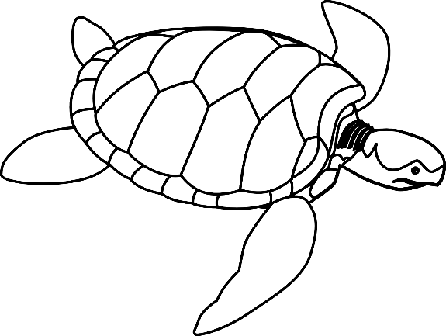
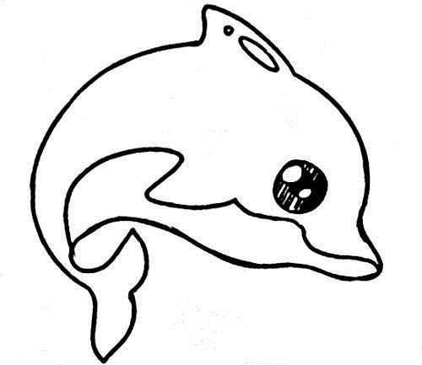
請在__________上填寫適當的答案。
1. 動物的＿＿＿＿＿和動物的＿＿＿＿＿結合，使雌性的卵子＿＿＿＿＿，成為受精卵。
2. 雄性海豚的＿＿＿＿＿和雌性海豚的＿＿＿＿＿結合，
成為受精卵。受精卵在母體內成長，發育成＿＿＿＿＿。
胎兒從母體吸取＿＿＿＿＿，待發育＿＿＿＿＿，從母體
產下。因此海豚是＿＿＿＿＿動物。
3. 雄性海龜的精子和雌性海龜的卵子結合，成為受精卵。
雌性海龜把受精卵排出體外。＿＿＿＿＿期間，
＿＿＿＿＿吸取受精卵內的＿＿＿＿＿
而發育成長。胚胎發育完成，小海龜出生。

